

Программа для ЭВМ «МПК-Пересвет»

Руководство по установке

Москва 2025
ГЛОССАРИЙ
Термин | Определение
АСУТП | Автоматизированные системы управления технологическими процессами. Комплекс программно-аппаратных средств для мониторинга и управления промышленными или инженерными объектами в реальном времени.
SCADA | Supervisory Control and Data Acquisition. Аналог АСУ ТП.
MES | Manufacturing execution system. Система управления производственными процессами — специализированное прикладное программное обеспечение, предназначенное для решения задач синхронизации, координации, анализа и оптимизации выпуска продукции в рамках какого-либо производства. MES-системы относятся к классу систем управления уровня цеха, но могут использоваться и для интегрированного управления производством на предприятии в целом.
ПО | Программное обеспечение.
ОС | Операционная система.
API | Application Programming Interface. Набор правил и инструкций, с помощью которых различные приложения и сервисы могут взаимодействовать друг с другом.

Содержание
Описание 4
Область применения 4
Возможности 4
Уровень подготовки пользователя 4
Системные требования 5
Установка 5
Проверка корректности установки 5

Описание
МПК-Пересвет (далее по тексту — платформа, система)— платформа-конструктор для создания моделей технических объектов и информационных систем.

Область применения
Платформа может использоваться для сбора, хранения, обработки данных, а также автоматизации процессов, протекающих в рамках моделируемого технического объекта.
- Промышленная автоматизация уровней SCADA, диспетчеризация/мониторинг, MES.
- Умный дом, умное здание.
- Создание произвольных программно-аппаратных комплексов, предполагающих работу по следующей схеме: автоматический сбор данных с большого количества источников → хранение исторических данных → обработка данных, запуск процессов → отображение данных на динамических экранах/мнемосхемах.

Возможности
- Создание моделей объектов и информационных систем.
- Автоматический сбор данных с большого количества источников с дальнейшим сколь угодно долгим хранением всех собранных данных.
- Создание и управление систем распределённых вычислений, моделирующих поведение объектов.
- Наличие API, позволяющего полностью управлять системой.

Уровень подготовки пользователя
Начальные требования к квалификации специалиста, отвечающего за установку системы:
- Клонирование репозиториев из github (https://github.com/) или умение разархивировать архивы .zip или .tar.gz.
- Умение запускать на исполнение sh-скрипты в ОС Ubuntu.
В случае необходимости конфигурирования отдельных параметров системы (порты, сертификаты для TLS-соединений, масштабирование системы в рамках контейнеров и т. д.) базовые навыки специалиста таковы:
- Основы администрирования ОС семейства Linux.
- Умение работать с системой контейнеризации «Docker», включая «Docker compose».
- Понимание принципов шифрования передачи данных и функционирования протокола TLS, умение генерировать сертификаты и пользоваться ими.
- Умение конфигурировать Nginx как обратный прокси.
- Знание настоящего Руководства по установке.
В случае более сложных развёртываний платформы для создания масштабных распределённых систем требуется понимание администрирования её отдельных компонентов:
- OpenLDAP.
- PostgreSQL (или другая база данных, используемая для хранения исторических данных).
- Redis.
- RabbitMQ.
- Nginx.
- Сервер приложений. По умолчанию используется uvicorn, но может использоваться и nginx.unit.
- Docker compose. Управление экземплярами микросервисов платформы.

Системные требования
Установка рассматривается для случая работы на сервере Ubuntu.
Для установки на других ОС обратитесь к разработчикам.
- Ubuntu 24.04
- Docker. Установка: https://docs.docker.com/engine/install/ubuntu/. После установке выполните шаги «Post-installation steps»: https://docs.docker.com/engine/install/linux-postinstall/.
- В случае, если проект системы будет клонироваться с репозитория https://github.com/mp-co-ru/peresvet, необходим git: https://git-scm.com/.
- При первом запуске необходим доступ к сети интернет для скачивания базовых docker-образов.

Установка
После выполнения шага 2 предыдущ.его раздела:
Клонируем проект https://github.com/mp-co-ru/peresvet или скачиваем его последний релиз в виде архива и разархивируем его в отдельную папку.
Выполняем вход в папку проекта и выполняем скрипт:
$ ./run_one_app.sh
Данный скрипт создаст все необходимые docker-контейнеры и запустит платформу.

Проверка корректности установки
Экран консоли, в который был выполнен указанный выше скрипт, будет иметь примерно такой вид:
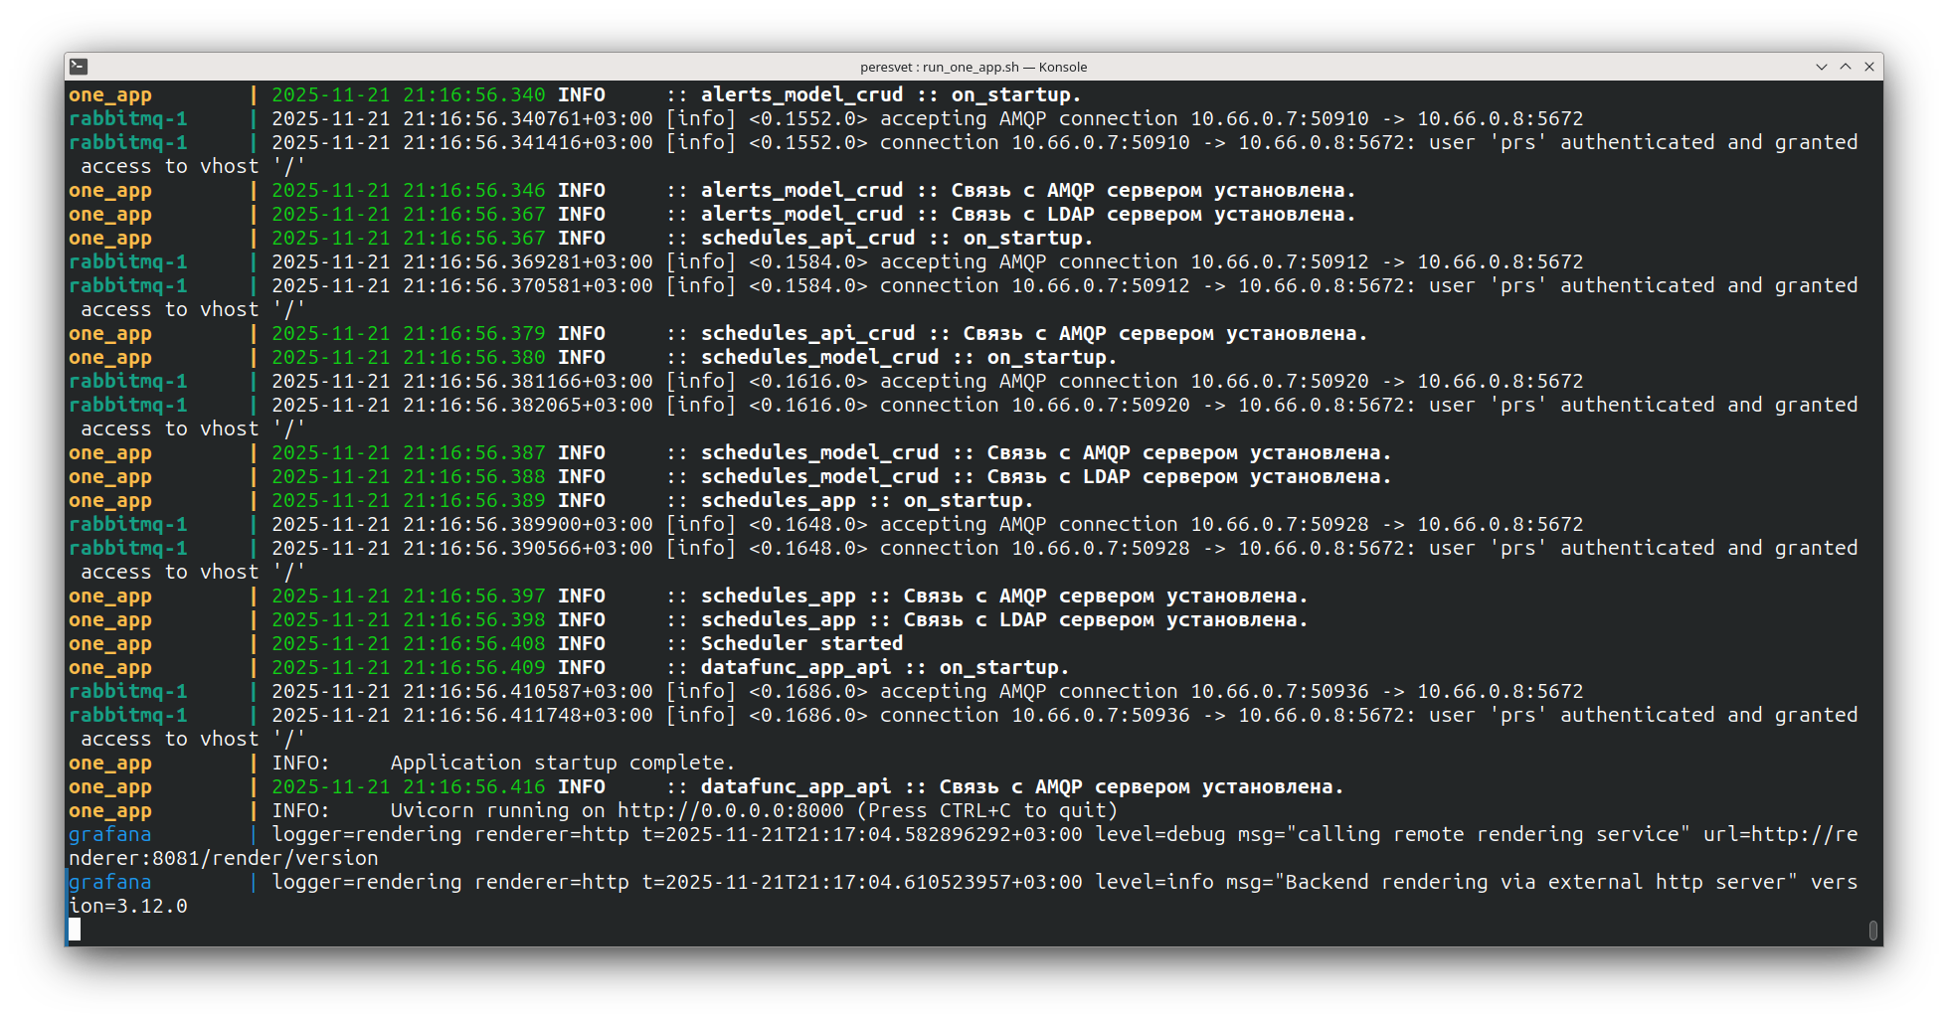
Для полной проверки работоспособности системы запускаем браузер и вводим в строке адреса:
http://localhost/grafana/
Отображаемый экран свидетельствует, что система запустилась нормально:
